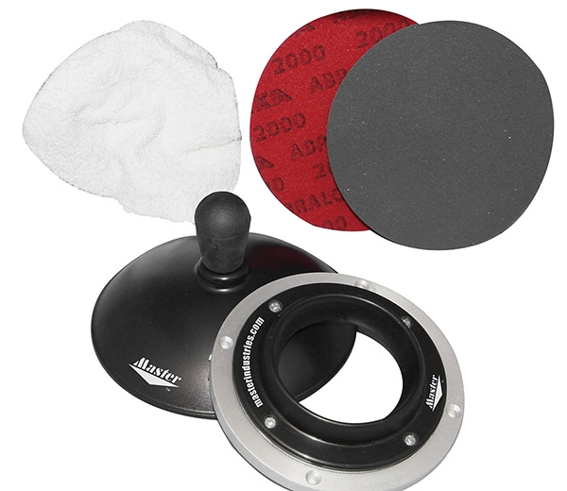

Bowlingtipps für Bowler‘s

Matte Bälle
1000er Körnung Factory Finish
1. Abralon® 500er Körnung – 30 Sekunden lang auf allen vier Seiten schleifen.
2. Abralon mit 1000er Körnung – Sand für 10 Sekunden auf allen vier Seiten.
2000er Körnung Factory Finish *
1. 500er Abralon® – Schleifen Sie 30 Sekunden lang auf allen vier Seiten.
2. 2000er Abralon – Sand für 10 Sekunden auf allen vier Seiten.
Werksfinish mit 3000er Körnung *
1. Abralon® mit 500er Körnung – 30 Sekunden lang auf allen vier Seiten schleifen.
2. Abralon mit 3000er Körnung – Sand für 10 Sekunden auf allen vier Seiten.
Werksfinish mit 4000er Körnung *
1. Abralon® mit 500er Körnung – 30 Sekunden lang auf allen vier Seiten schleifen.
2. 2000er Abralon – Sand für 10 Sekunden auf allen vier Seiten.
3. 4000er Abralon – Sand für 10 Sekunden auf allen vier Seiten.
Polierte Bälle
Werksfinish mit 1500er Körnung
1. Abralon® mit 500er Körnung – 30 Sekunden lang auf allen vier Seiten schleifen.
2. Abralon mit 1000er Körnung – Sand für 20 Sekunden auf allen vier Seiten
3. Abralon mit 2000er Körnung – Sand für 20 Sekunden auf allen vier Seiten.
4. 4000er Abralon – Sand für 20 Sekunden auf allen vier Seiten.
5. Vise Polish – 15 Sekunden lang auf allen vier Seiten polieren.
oder Powerhouse Ultra Shine – für 15 Sekunden auf allen vier Seiten.
oder Powerhouse Magic Shine – für 15 Sekunden auf allen vier Seiten.

http://www.bowling-sport-kiel.de/

